EMBARGO 27 Oct. 2021, 6h du matin

Enquête de la BEI sur le climat – 4e édition
LUXEMBOURG, le 27 octobre 2021
Crise climatique : un fossé générationnel et politique en France

La première partie de l’édition 2021-2022 de l’enquête de la BEI sur le climat explore les points de vue des citoyens vis-à-vis du changement climatique dans un monde en mutation rapide. Les résultats de cette publication se concentrent sur leur sentiment à l’égard du changement climatique et les actions qu’ils attendent de leur pays pour le combattre.

- 83 % des Français pensent que le changement climatique et ses conséquences sont le plus grand défi auquel l’humanité est confrontée
- 74 % estiment se préoccuper plus de l’urgence climatique que ne le font les pouvoirs publics
- 71 % ont l’impression que le changement climatique a une incidence sur leur vie quotidienne
- 40 % pensent que la France parviendra à réduire considérablement ses émissions de carbone d’ici 2050, conformément à l’engagement pris dans le cadre de l’accord de Paris sur le climat
- 73 % sont favorables à des mesures gouvernementales plus strictes qui imposeraient la modification des comportements individuels (sept points de plus que l’année dernière)
- 70 % verraient d’un bon œil la mise en place d’une taxe sur les produits et les services qui contribuent le plus au réchauffement planétaire

Pour 83 % des Français, le changement climatique et ses conséquences sont le plus grand défi du XXIe siècle. Ce chiffre est supérieur à 70 % au sein de la population française, quelles que soient les tranches d’âge et les tendances politiques.
Néanmoins, cet apparent consensus cache d’importants écarts en fonction des catégories. Les inquiétudes et les attentes en matière de climat ne sont pas les mêmes entre les populations jeunes et celles plus âgées. De même, elles divergent chez les sympathisants de gauche et ceux de droite.
Ce sont là quelques-uns des résultats de la première publication de l’édition 2021-2022 de l’enquête sur le climat, diffusée ce jour par la Banque européenne d’investissement (BEI). Bras financier de l’Union européenne, la BEI est aussi le premier bailleur de fonds multilatéral au monde pour des projets à l’appui de l’action climatique.
Sentiment à l’égard de la crise climatique
Une grande majorité de Français (71 %) estime que le changement climatique a des répercussions sur leur vie quotidienne. Alors que la proportion est particulièrement élevée chez les 15-29 ans (78 %), elle est 16 points plus faible (62 %) auprès des plus de 64 ans. Les sympathisants de gauche sont 76 % à estimer que ce changement a une incidence sur leur quotidien, soit 10 points de plus que les sympathisants de droite (66 %).
Au total, 74 % des Français estiment se préoccuper plus de l’urgence climatique que ne le font les pouvoirs publics. Par conséquent, ils sont plutôt pessimistes quant à la capacité de leur pays à mener à bien une transition écologique ambitieuse. Seuls 40 % d’entre eux pensent que la France parviendra à réduire considérablement ses émissions de carbone d’ici 2050, conformément à l’engagement pris dans le cadre de l’accord de Paris sur le climat. En l’occurrence, l’écart entre les générations est particulièrement éloquent, avec une différence de 22 points entre les moins de 30 ans (51 % d’entre eux croient que la France va y parvenir) et les plus de 64 ans (29 %). Ces derniers sont 71 % à penser que la France ne parviendra pas à respecter l’échéance de 2050. Ce pessimisme se retrouve aussi chez 66 % des sympathisants de gauche, soit sept points de plus que les sympathisants de droite (59 %).
En conséquence, près de trois quarts des Français (73 %) sont favorables à des mesures gouvernementales plus strictes qui imposeraient la modification des comportements individuels (sept points de plus que l’année dernière, soit 66 %)
Dans le même temps, seuls 5 % des Français ayant des opinions politiques de gauche estiment que le réchauffement climatique n’est pas dû aux activités humaines, soit 11 points de moins que ceux de droite (16 %). En outre, 22 % des sympathisants de l’extrême droite sont encore sceptiques à l’idée que l’être humain soit la principale cause de la crise climatique.

Le débat sur l’énergie

Interrogés sur la source d’énergie sur laquelle leur pays devrait s’appuyer pour faire face à l’urgence climatique, une majorité de Français privilégient les énergies renouvelables (54 %). Ce sentiment est davantage partagé par l’ensemble des Européens (63 %). En France, le soutien aux énergies renouvelables est particulièrement solide auprès des moins de 30 ans (63 % y sont favorables) ; ce chiffre baisse de 22 points chez les plus de 64 ans (41 %). Les sympathisants de gauche soutiennent plus fortement les énergies renouvelables que ceux de droite (61 % contre 48 %, soit une différence de 13 points).

Dans l’ensemble, la population est légèrement plus favorable à l’énergie nucléaire en France (16 %) que dans le reste de l’Europe (12 %). Sur le territoire français, les hommes (23 %) et les plus de 64 ans (27 %) sont beaucoup plus favorables à l’énergie nucléaire que les femmes (9 %) et les moins de 30 ans (8 %). Les personnes ayant des opinions politiques de droite (24 %) sont beaucoup plus favorables que celles de gauche (11 %) au développement de l’énergie nucléaire.

Enfin, les Français (20 %) sont légèrement plus susceptibles que les autres Européens (17 %) de penser que leur pays devrait miser sur les économies d’énergie. Les Français de plus de 64 ans sont particulièrement favorables à cette possibilité (28 %), soit 16 points de plus que les moins de 29 ans (seulement 12 % font des économies d’énergie une priorité).

Solutions les plus populaires auprès des Français pour lutter contre le changement climatique
Une majorité de Français (70 %) soutiendrait – à l’image des autres Européens (69 %) – l’introduction d’une taxe sur les produits et services qui contribuent le plus au réchauffement climatique. Parmi les personnes interrogées, 66 % seraient même favorables à ce type de taxe en France. Les Français sont aussi pour la mise en place d’une garantie minimale de 5 ans sur tous les produits électriques ou électroniques (92 %) et le remplacement des vols court-courriers par des trains rapides à faibles émissions (88 %). Ils sont également favorables à des mesures moins contraignantes comme renforcer l’éducation à la consommation durable et la sensibilisation des jeunes à ce sujet (91 %).

Ambroise Fayolle, vice-président de la BEI : « Malgré des clivages générationnels et politiques clairs, une forte majorité de Français souhaiterait des mesures et des outils plus stricts, tels que des sources d’énergie plus propres, afin de les aider à lutter contre le changement climatique. Dans la perspective de la COP 26, cela renforce notre détermination à augmenter nos efforts et accélérer la transition écologique. En tant que banque européenne du climat, le rôle de la BEI est de financer des projets axés sur les énergies propres, les économies d’énergie, les solutions de mobilité durable et les innovations qui contribueront à limiter l’élévation de la température à 1,5 °C ou moins. »

--
Téléchargez le tableau Excel regroupant les données brutes des 30 pays étudiés en cliquant ici. Veuillez cliquer ici pour accéder à une page dédiée du site internet de la BEI présentant les principales conclusions de la quatrième enquête de la BEI sur le climat.

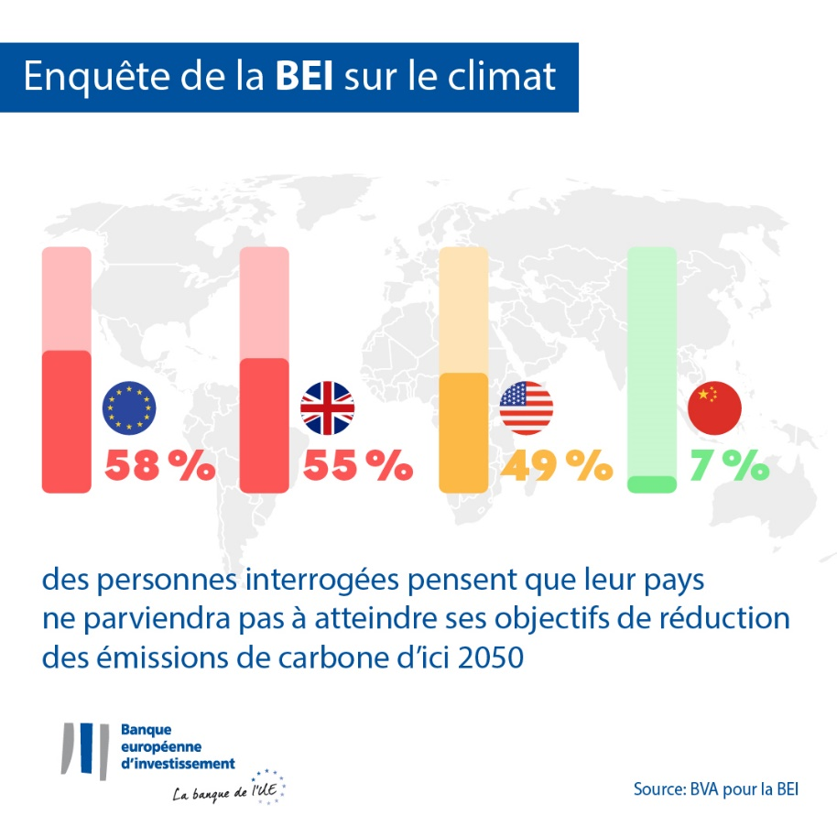
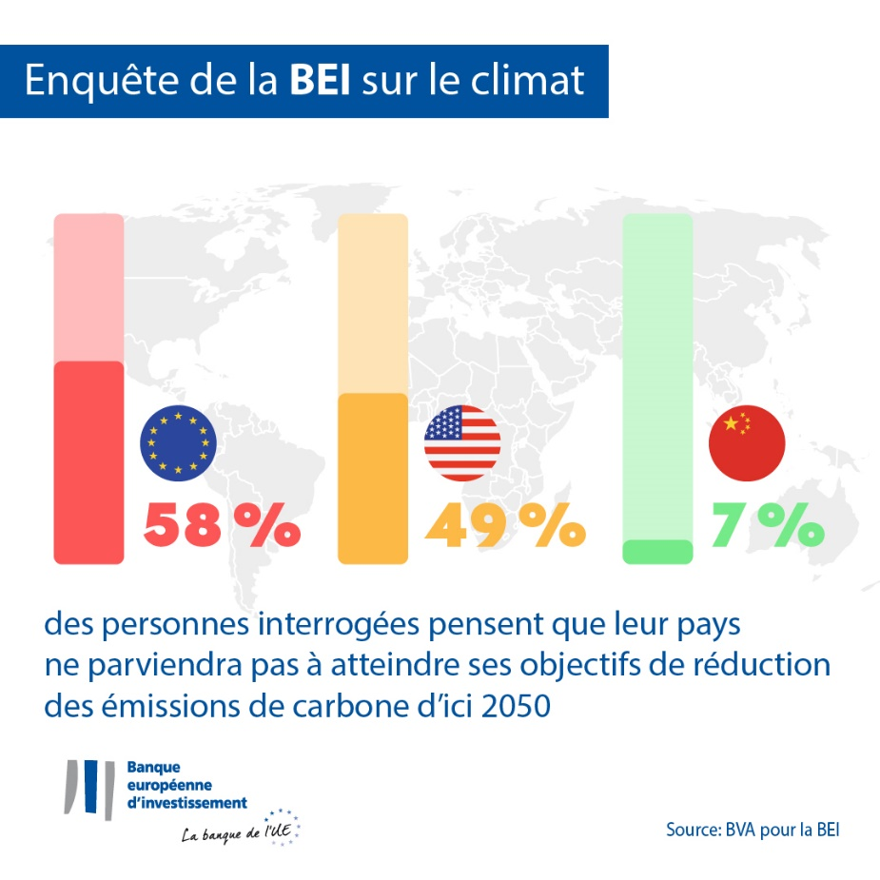
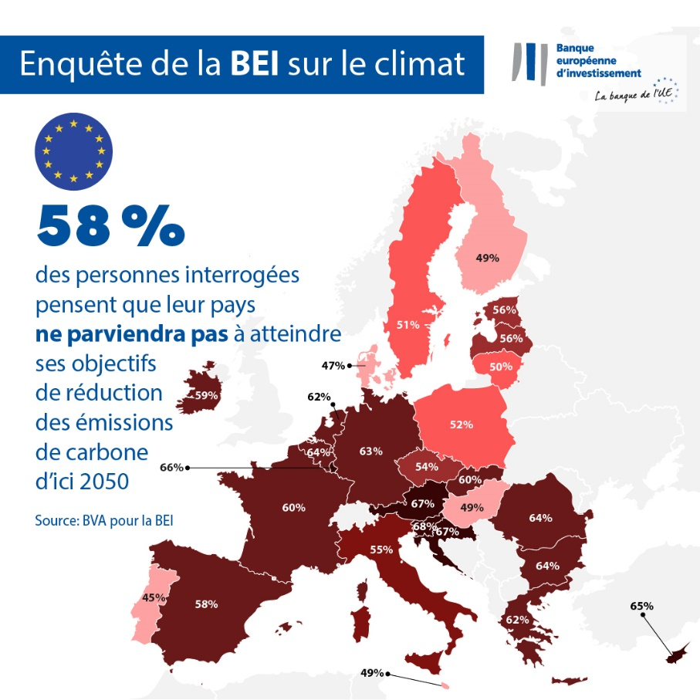
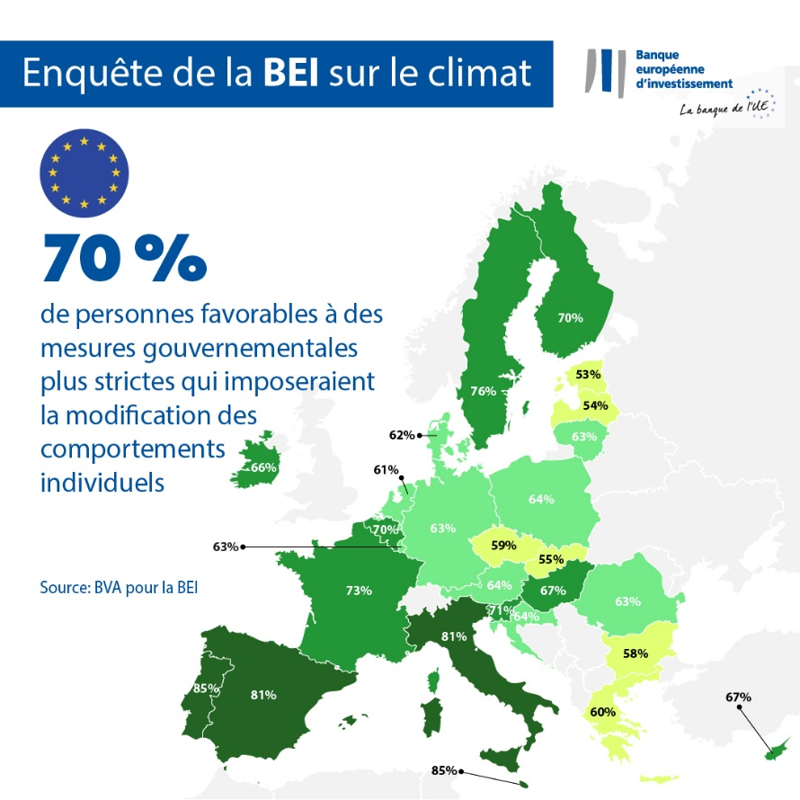
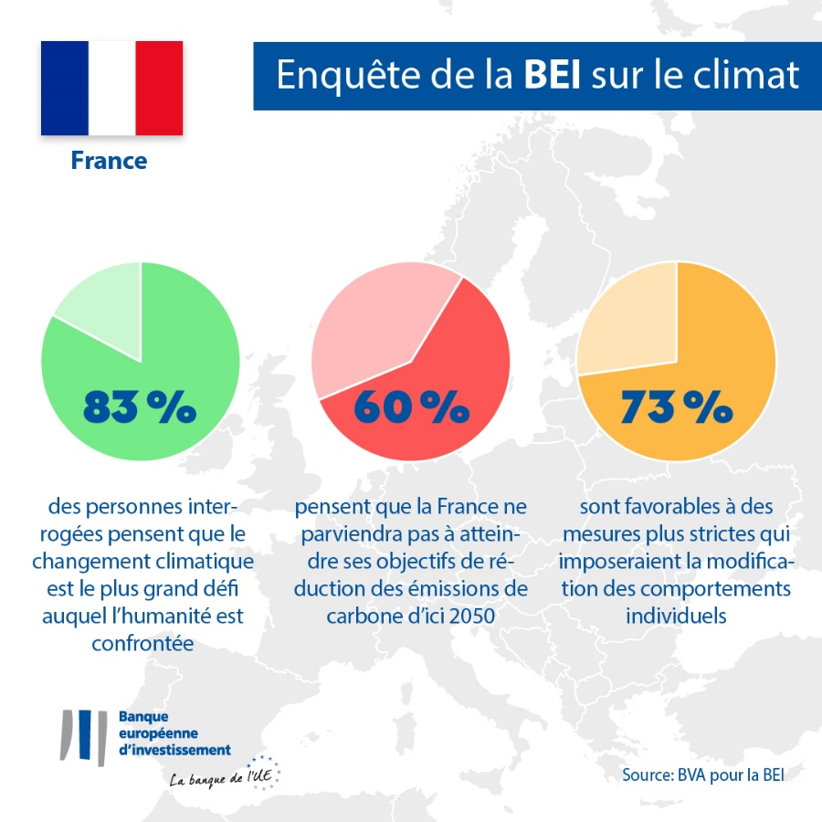
FIN

Contact pour la presse – ALIX Christophe c.alix@eib.org , FROIMOVICI Thomas t.froimovici@eib.org
À propos de l’enquête de la BEI sur le climat
La Banque européenne d’investissement a lancé la quatrième édition de son enquête sur le climat. Cette évaluation approfondie du sentiment des citoyens à l’égard du changement climatique a été menée en partenariat avec la société d’études de marché BVA. La quatrième édition de l’enquête de la BEI sur le climat vise à nourrir le débat général sur les comportements et les attentes en matière d’action en faveur du climat. Plus de 30 000 personnes y ont participé entre le 26 août et le 22 septembre 2021, avec un panel représentatif pour chacun des 30 pays examinés.
À propos de la Banque européenne d’investissement
La Banque européenne d’investissement (BEI), dont les actionnaires sont les États membres de l’Union européenne (UE), est l’institution de financement à long terme de l’UE. Elle met à disposition des financements à long terme en faveur d’investissements de qualité qui contribuent à la réalisation des grands objectifs de l’UE en Europe et dans le reste du monde. Active dans environ 160 pays, la Banque européenne d’investissement est un des principaux bailleurs de fonds multilatéraux au monde pour des projets à l’appui de l’action en faveur du climat. Elle a récemment adopté la Feuille de route du Groupe BEI dans son rôle de banque du climat pour l’aider à réaliser son programme ambitieux visant à soutenir la mobilisation de 1 000 milliards d’EUR d’investissements pour l’action en faveur du climat et la durabilité environnementale de 2021 à 2030 et à porter la part des financements qu’elle leur consacre à plus de 50 % d’ici à 2025. Dans le cadre de la Feuille de route, toutes les nouvelles opérations du Groupe BEI seront aussi alignées sur les objectifs et principes de l’accord de Paris à partir de début 2021.
À propos de BVA
BVA est une société d’études et de conseil considérée comme l’une des plus innovantes de son secteur. Spécialisée dans le marketing comportemental, BVA allie sciences des données et sciences humaines pour rendre les données vivantes et inspirantes. BVA est membre du WIN (Worlwide Independent Network of Market Research), un réseau mondial qui regroupe des acteurs parmi les plus importants du secteur des études de marché et des sondages et qui compte plus de 40 membres.

